1.质量标准Quality Standard

| 序号  No | 项目  Item | 接受标准  Acceptance Criteria | 检测器具和设备  Test Apparatus and Equipment | 检测方法  Test Method | 严重度  Severity | 抽样方案  Sample Plan |
| --- | --- | --- | --- | --- | --- | --- |
| 1 | 外观 | * 外观无明显划伤，磕碰 | 目视 | 目视检查抱闸器外观 | B | 采用GB/T2828.1-2012抽样方案或自定义 |
| 2 | 产品描述 | * 规格型号：BXR040-10LE-132 * 名称：电磁抱闸-132 | 目视 | 目视检查抱闸器产品型号。 | B | 全检 |
| 3 | 产品包装 | * 在每PCS产品外增加包装保护，防止产品在运输过程中受损 | 目视 | 目视检查产品包装是否满足要求，产品是否受损。 | B | 每批检验一次 |
| 4 | 功能测试 | * 电磁圈是否正常 | 万能表/24V电源 | 1. 使用万能表，用测电阻的功能，将两个触针分别放在线圈两头，若电阻为0，则电磁圈正常。 2. 通电后用电磁圈吸引小铁钉，能吸上，则电磁圈正常。 | A | 全检 |
| 5 | 单证资料 | * EU认证 | 目视 | 目视检查产品包装内是否有证书单据 | B | 认证证书首次检验 |

2. 单证资料Certification Document:

EU认证

3.图纸号Drawing No. :

无

4. 批的定义Lot Definition :

无

5.生产场地和环境要求Manufacture Place and Environment Requirements:

无

6.包装&运输要求Packaging &Shipping Requirements:

供应商应提供合适的包装防护措施，确保产品在运输过程中不发生损坏；在包装外部可见的地方应粘贴标签，显示货物名称、批号、数量等信息。

7.售后服务After Service:

当有重要原材料变化、设计变更或产品有严重质量问题时通知上海神玑医疗科技有限公司。

8.备注Remark:

附图：

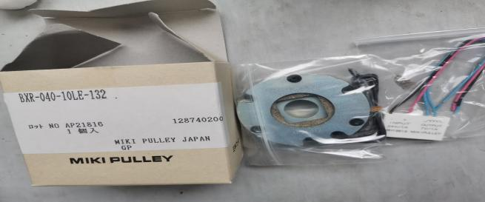

9.签字 Signature:

|  |  |  |  |  |  |  |  |
| --- | --- | --- | --- | --- | --- | --- | --- |
| 编制人Compiled by |  | 标准化Controlled by |  | 质量工程师或质量经理审核  Review by QA Engineer or QA Manager |  | 项目经理批准  Approved by PM |  |
| 日 期Date |  | 日 期Date |  | 日 期  Date |  | 日 期  Date |  |

10.供方确认Confirmed by Supplier:

|  |  |  |  |
| --- | --- | --- | --- |
| 供应商名称  Supplier name | 部门  Department | 职务  Duty | 确认人/确认日期  Confirmed by/Date |
|  |  |  |  |

11.文件变更历史Version History:

**文件变更历史**

|  |  |  |  |
| --- | --- | --- | --- |
| 版本  Version | 编写日期  Compiled Date | 编制人  [Editor](javascript:;) | 变更内容  Change content |
| A | 2021-11-17 | 叶万利 | 建立新文件 |
| B | 2022-11-02 | 段美琼 | 新增第2项单证资料  新增检验第4项功能测试 |